

**ОТЧЕТ О ВЫПОЛНЕНИИ**

**практической работы №7**

Выполнила: ст.гр. 2 ИСП 9-23

Новосад Алина Алексеевна

Специальность: 09.02.07

Информационные системы и программирование

Проверил: преподаватель Кумскова И.А.

Москва, 2022

**Тема:** Обработка двумерных массивов.

**Цель работы:**

овладение практическими навыками работы с двумерными массивами,

особенностями их ввода и вывода и обработке данных в них.

**Вариант 5.**

**Задание 1.** Формирование и вывод двумерного массива.

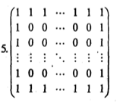

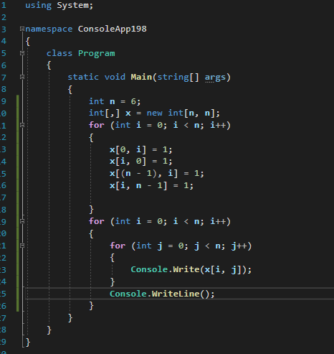

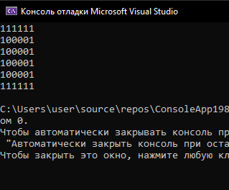

**Задание 2.** Обработка двумерного массива.



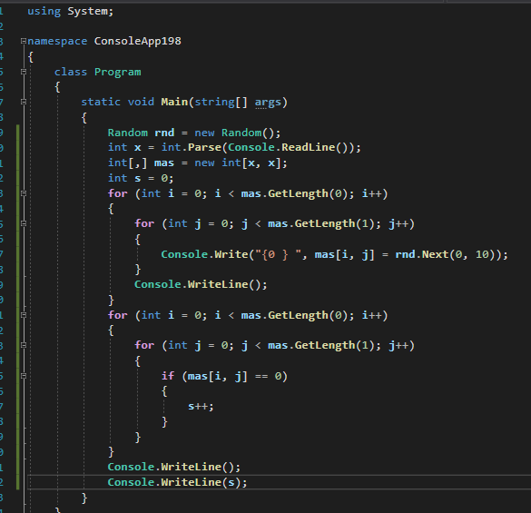

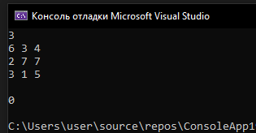

**Задание 3.**



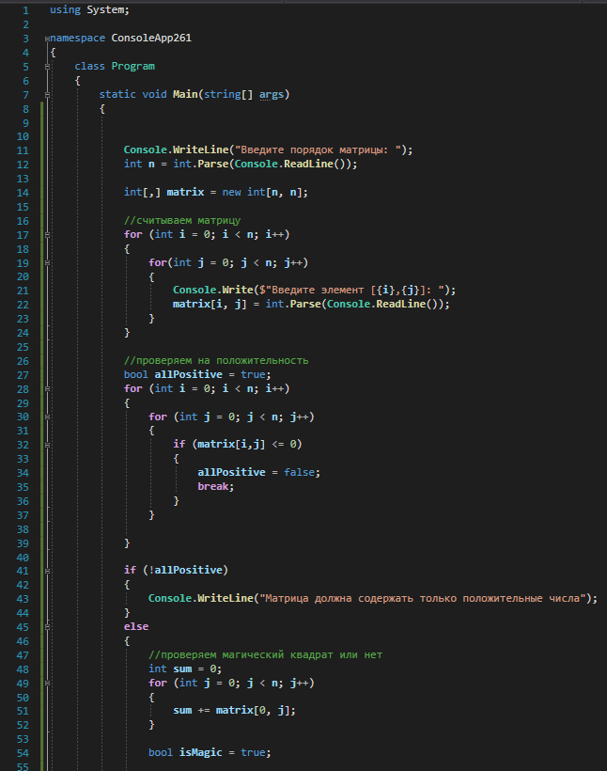

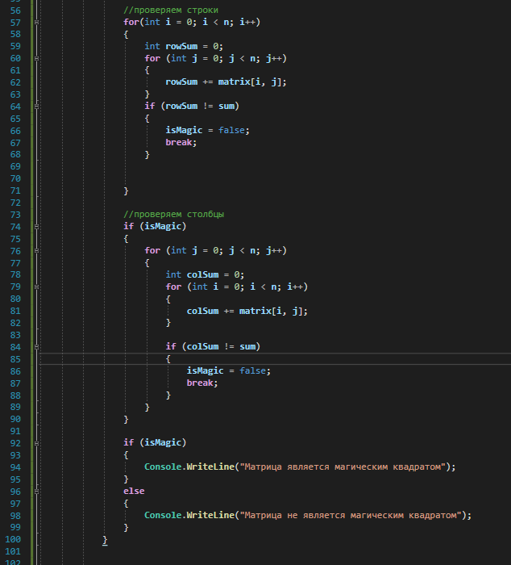

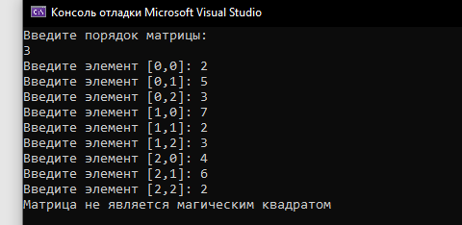

**Вопросы для самоконтроля**

**1) Как организовать вывод матрицы прямоугольной таблицей?**

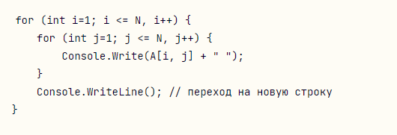

**2) Укажите особенности ввода и вывода двумерных массивов?**

Чтобы объявить двумерный массив целочисленного типа с именем arr2d, мы можем использовать оператор int[,] arr2;. Сразу в этой же строке инициализируем массив значениями. Для этого добавьте следующий код в функцию Main.

Чтобы вывести все элементы массива, мы должны использовать вложенные циклы; внешний цикл должен перебирать строки, а внутренний цикл должен перебирать элементы в каждой строке. Внутри внутреннего цикла будем выводить значения элементов. Чтобы получить доступ к каждому элементу по его индексу, необходимо использовать счетчики цикла в качестве индексов элемента.

**3) В чем состоит особенность использования приемов программирования при**

**обработке массивов?**

Особенность - перебор элементов массива из заданного диапазона значений. Причем иногда некоторые элементы можно пропустить

**4) Существуют ли ограничения на размерность массива?**

Размер массива ограничен максимальным количеством элементов — 4 миллиарда, а также максимальным индексом 0X7FEFFFFF в любом заданном измерении (0X7FFFFFC7 для массивов байтов и однобайтовых структур). NET framework: По умолчанию максимальный размер Array составляет 2 гигабайта (ГБ).

**5) Какой массив называется двумерным?**

Двумерный массив — массив, элементами которого являются одномерные массивы. Его можно представить как таблицу с данными, в которой каждая строка — линейный массив.

**6) Верно ли, что двумерный массив соответствует понятию прямоугольной таблицы (матрице, набору векторов)?**

Двумерный массив - соответствует понятию прямоугольной таблицы (матрицы, набору векторов).

**7) Предложите способы вывода элементов двумерного массива**

